В соответствии с планом работы ШМО учителей начальных классов с 22 января по 26 января 2024 года в школе прошла предметная неделя «Марафон знаний» в начальных классах.
Неделя проходила под девизом: «Знания! Творчество! Дружба! Патриотизм!»

Цель: активизировать познавательную деятельность учащихся в развитии творческих способностей и формирование у обучающихся высокого патриотического сознания, чувства верности своему Отечеству.

Задачи недели:
1. Привлечь всех обучающихся для организации и проведения недели.
2. Провести мероприятия, содействующие развитию познавательной деятельности обучающихся.
3. Способствовать повышению образовательного уровня уч-ся.
4. Обучать детей самостоятельности и творчеству.
5. Повысить уровень патриотического сознания, чувства верности своему Отечеству

План предметной недели:

День недели | Класс | Мероприятия | Время и место проведения | Ответственные
Понедельник  22 января  День литературного  чтения | 2-4 кл.  1 кл.  1-4 кл.  3-4 кл. | Выставка рисунков на лучшую иллюстрацию к любимому произведению.  Конкурс рисунков «Живая буква» (рисунки подарят ЦДО г. Новосокольники группе «Малышок», МБДОУ «Детский сад  г. Новосокольники»).  От А до Я.  450 лет "Азбуке" Ивана Фёдорова.  Онлайн-олимпиада по литературному чтению 3-4 класс. | Школьная библиотека  ЦДО  г. Новосокольники группа «Малышок», МБДОУ «Детский сад  г. Новосокольники»  Урок «Разговоры о важном».  Ссылка на олимпиаду будет размещена в группах класса в соцсети ВК | Учителя  2-4 кл., родители  уч-ся  Учителя 1 кл., родители уч-ся  Учителя  1-4кл.  Нарбут С.О., родители  уч-ся
Вторник  23 января  День русского языка | 1-4 кл.  2-4 кл.  4«в» кл.  1 кл. | Артикуляционная зарядка «Чистый ручеёк»  Проект «Словарные слова в картинках».  Словарные диктанты.  Открытый урок русского языка «Правописание падежных окончаний им. существительного»  Конкурс «Лучший каллиграф» | 1, 2 уроки  На уроках русского языка.  10 ч. 20 мин.  На уроках русского языка. | Некрасова А.В.  Паршова О.В.  Учителя нач. классов  Петрова М.П.  Учителя  1 классов
Среда  24 января  День математики | 1-4 кл.  1-2 кл.  3«б» кл.  4«а», «б» кл. | Конкурс «Быстрый счетовод».  Математические диктанты.  Аппликация из геометрических фигур.  Занятие «Занимательная математика».  Математический игра «Знатоки геометрии» | По классам  Кружок ЛогикУМ 12ч.10мин. | Учителя нач. классов  Учителя 1-2 кл., родители  Кружкова И.В.  Буршева О.Г.  Нарбут С.О,
Четверг  - Пятница  25 – 26 января  Дни юного патриота России | 1-4кл.  25 января  2 «б» кл.  3 «а» кл.  3«в», 4«в», 4«г»  4«а», «б»  26 января  3«а», «б»  4«а», «б»  3-4 кл. | Выставка рисунков, посвященная 80-й годовщине освобождения  г. Новосокольники от немецко-фашистских захватчиков.  Возложение цветов к памятникам воинов погибших в годы ВОв.  Урок-реквием «И жестока. И страшна шла по Родине война».  Урок мужества, посвящённый освобождению  г. Новосокольники от немецко-фашистских захватчиков»  Урок мужества, посвящённый освобождению  г. Новосокольники от немецко-фашистских захватчиков»  Поздравление Совета ветеранов.  Викторина «Город, опалённый войной» | Школьный стенд, Краеведческий музей  г. Новосокольники, Совет ветеранов.  Районная библиотека,  11ч.  12ч.  Актовый зал школы (2 к.), 9 ч. 25мин.  Актовый зал школы (1 к.), 12 ч. 10мин.  Актовый зал школы (1 к.), 11 ч. 20 мин.  11ч.  Урок окружающего мира. | Учителя нач. кл.  Фёдорова С.А.  Тарасова О.И.  РДДМ «Движение первых»  РДДМ «Движение первых»  РДДМ «Движение первых»  Нарбут С.О.  Буршева О.Г.  Нарбут С.О., учителя 3,4 кл.

План проведения предметной недели отразил различные формы и методы учебной деятельности. Удачно сочетались коллективные и индивидуальные формы работы с опорой на дифференциацию.
В этом учебном году мероприятия предметной недели начальных классов были обобщены единой темой «Марафон знаний». Три дня были связаны с предметами, изучаемыми в начальной школе, а два – с патриотическим воспитанием младших школьников, приуроченные к 80-летию освобождения г. Новосокольники и района от немецко-фашистских захватчиков.
Понедельник, 22.01.2024г. – день литературного чтения. Учащиеся 2-4 кл. вместе с родителями приняли участие в выставке рисунков «Иллюстрация обложки к любимому произведению». Выставка была организована в библиотеках школы. Анализ работ показал, что у детей из любимых произведений в основном те, которые изучаются на уроках литературного чтения. Любимые произведения: о природе, рассказы о детях, русские народные сказки, литературные сказки. Рекомендовать детям для самостоятельного чтения произведения, не изучаемые на уроках литературного чтения, поддерживать связь с районной детской библиотекой по рекомендации новинок в детской литературе.

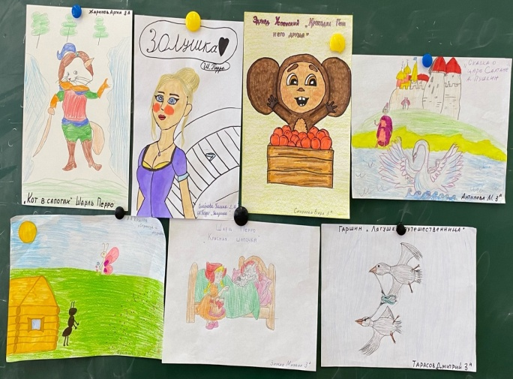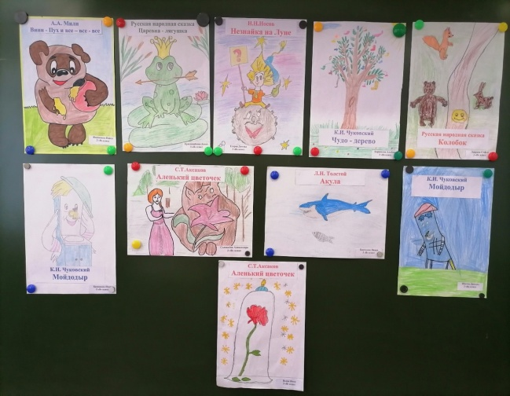
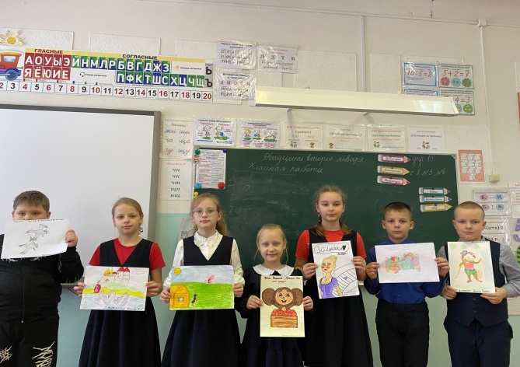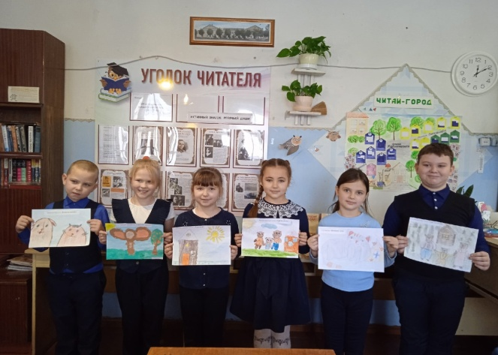

Учащиеся 1-ых классов приняли активное участие в конкурсе рисунков «Живая буква». Проявили находчивость, творчество, чтобы буквы на рисунках «ожили». Рисунки – это подарок будущим первоклассникам. Вместе с классными руководителями дети посетили группу «Малышок» в ЦДО г. Новосокольники, МБДОУ «Детский сад
г. Новосокольники», прочитали стихи про Азбуку и пожелали ребятам выучить буквы и научиться читать. Это мероприятие было связано с преемственностью в работе детского сада и школы.

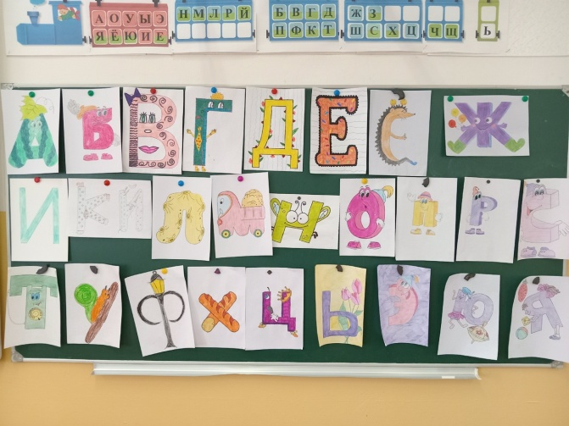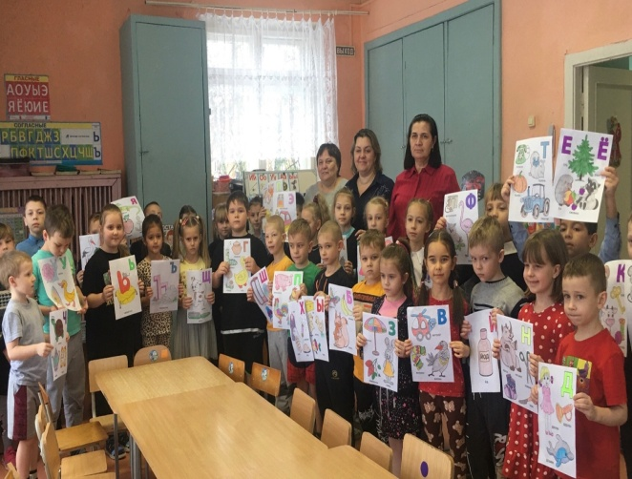
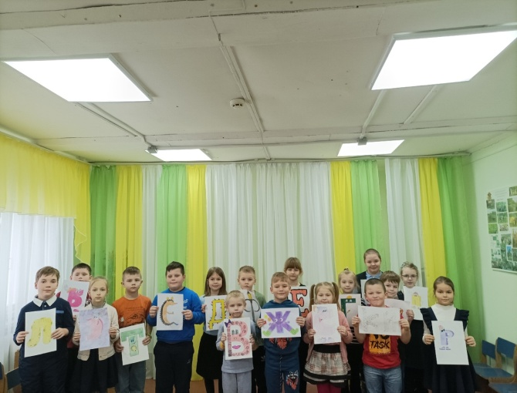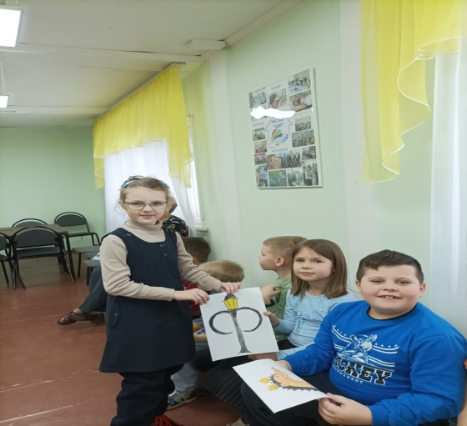

Темой урока «Разговоры о важном» в этот день стала «От А до Я. 450 лет "Азбуке" Ивана Фёдорова».
Целью урока было расширение представления обучающихся об истории родной страны, истории обучения детей грамоте, о роли Ивана Федорова в развитии культуры и просвещения страны; формирование уважительного отношения и интереса к людям, внёсшим большой вклад в развитие страны и просвещение народа; способствование расширению читательского кругозора и осознанию значения чтения в жизни современного человека.

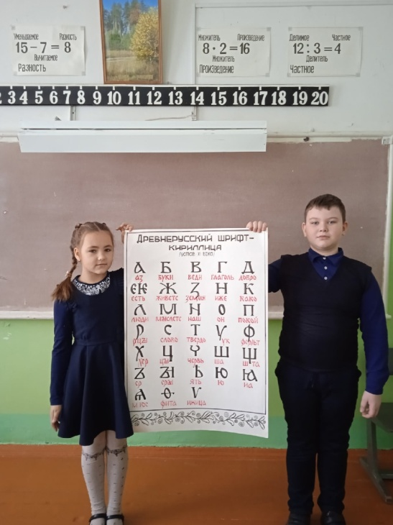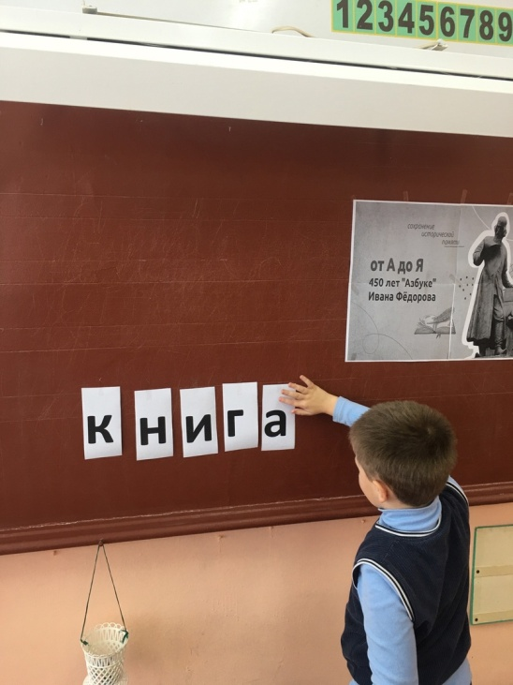

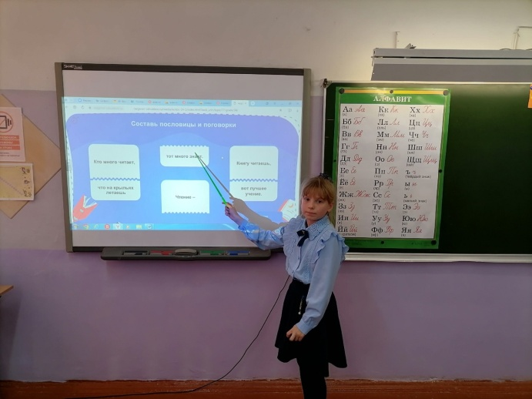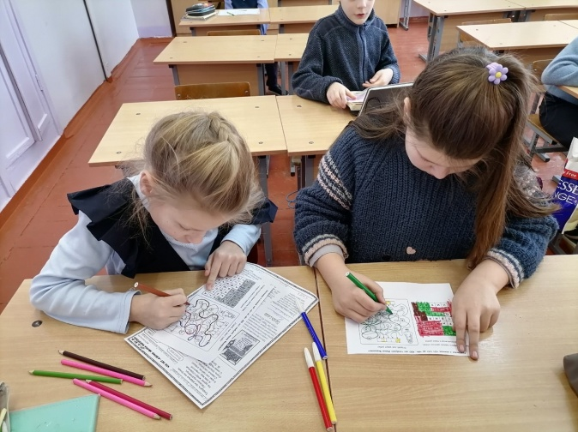

В ходе беседы учащиеся узнали о роли Ивана Федорова в истории страны, о важности появления первой печатной книги и первой учебной книги – «Азбуки». Принимали активное участие в обсуждении проблемных вопросов: почему появление печатных книг в стране было таким важным событием, почему важным событием стало появление печатной азбуки, какие пособия могли использоваться до появления печатных азбук, почему важно не только читать, но и выбирать определённые книги и т.д. Выполняли интерактивные задания для своего возраста: собирали пословицы, выбирали значение фразеологизмов, создавали классный листок «Советую почитать». Сделали главный вывод: «Кто много читает, тот много знает».
83 учащихся из 3-их и 4-ых кл. приняли участие в онлайн-олимпиаде по литературному чтению. Ссылку на олимпиаду каждый учитель разместил в ВК группах. Олимпиаду составила руководитель ШМО начальных классов Нарбут С.О.
В задачи олимпиады входило выяснить знания учащихся о литературных жанрах, об изобразительно-выразительных средствах языка, о лексическом значении фразеологизмов. Вызвали затруднения вопросы: какой жанр не является жанром устного народного творчества (рассказ), в выборе средств художественной выразительности, которое использовано в тексте. В задании «Замени фразеологизм "Ломать голову" одним словом. Ответ запиши с большой буквы и поставь точку».
50 % ответили неправильно только по причине неправильной записи оформления ответа.
27 баллов из 27 набрали 4 ч., 26/27 – 9ч., 25/27 – 15ч.
За призовые места учащиеся получили грамоты и сладкие призы. Утешительный сладкий приз получили участники, набравшие 24 из 27.
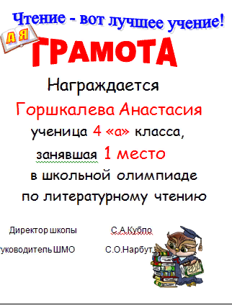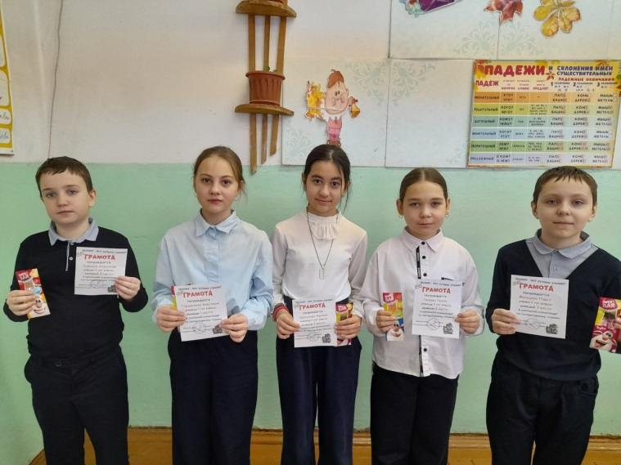
Вторник, 23.01.2024г. – день русского языка. День начался с артикуляционной гимнастики «Чистый ручеёк», которую провели учителя-логопеды Некрасова А.В. и Паршова О.В. Дети с огромным интересом и желанием выполняли гимнастику для язычка. Грамотная чёткая, чистая и ритмичная речь ребёнка – это не дар, она приобретается благодаря совместным усилиям логопедов, педагогов и родителей. В первую очередь такая речь характеризуется правильным произношением звуков. Многие учащиеся испытывают проблемы при изучении русского языка именно из-за проблем в произношении звуков. Логопеды подготовили памятки «Правила проведения артикуляционной гимнастики в домашних условиях». Комплекс упражнений учителя будут использовать на уроках литературного чтения, а также разместят информацию в ВК группах класса для родителей.

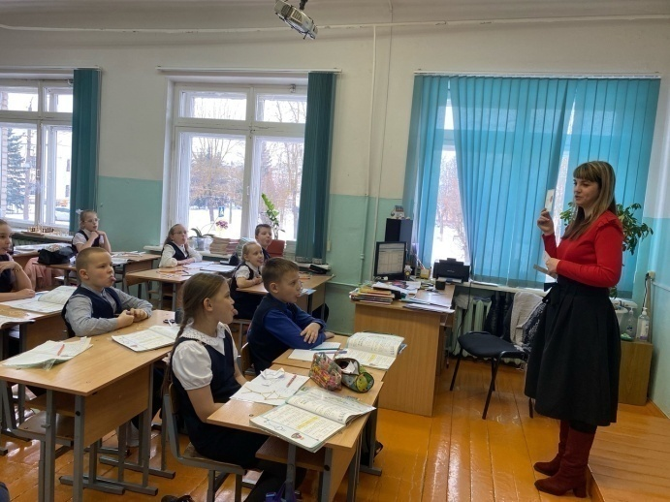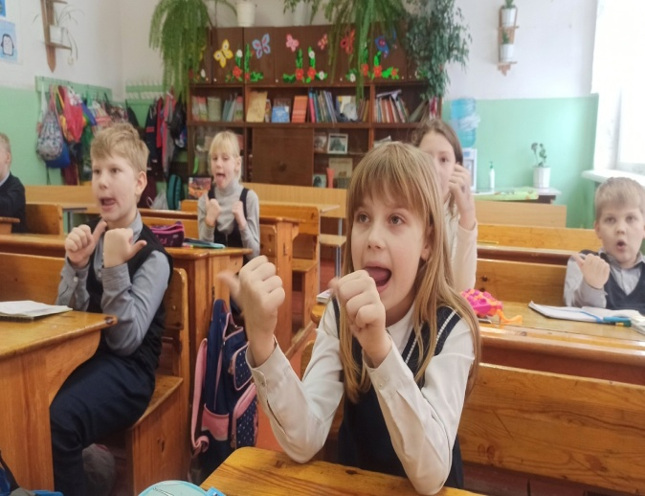
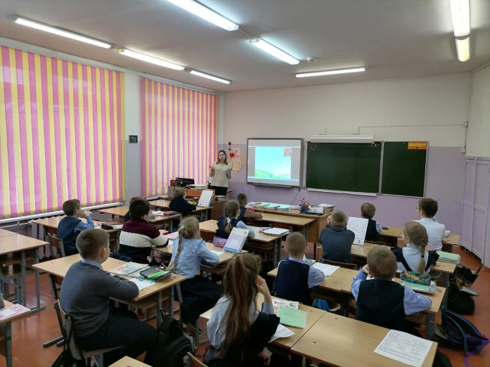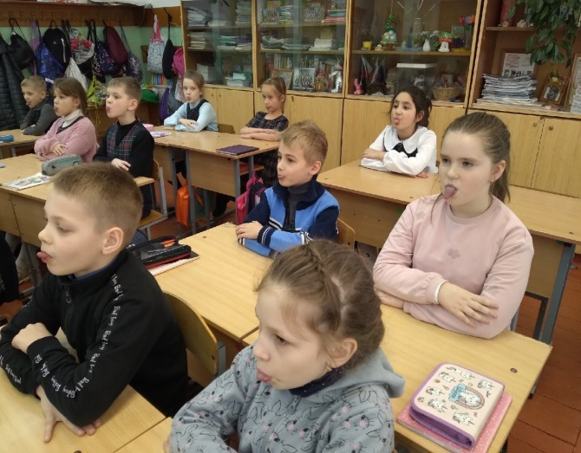

Молодой специалист, Петрова М.П., подготовила со своим наставником Федоровой С.А. и провела для коллег урок русского языка в 4в классе по теме «Правописание безударных падежных окончаний у существительных в предложном падеже». Урок начинался с этапа мотивации к деятельности, целью которого являлось создание условий для возникновения у учеников внутренней потребности включения в учебную деятельность. Для активизации мышления Мария Петровна использовала систему вопросов, создавала проблемные ситуации. На этапе изучения новой темы были применены задания, в которых учащиеся пытались найти ответы на поставленные вопросы. На данном этапе использовались метод наглядности (демонстрация слайдов, иллюстраций) и фронтальная беседа. Словесный метод объяснения нового материала чередовался с наглядным. Этапы урока были тесно взаимосвязаны между собой, использовались различные виды деятельности. Умственные действия опирались и подкреплялись практическими. При постановке вопросов и определении заданий на уроке учитель учитывала индивидуальные особенности учеников, давала только положительную характеристику результатам их деятельности, что стимулировало детей и повышало их активность на уроке.

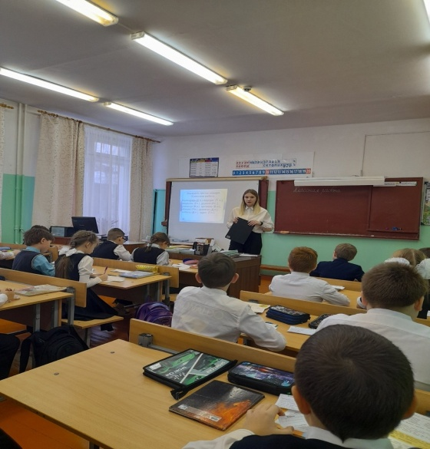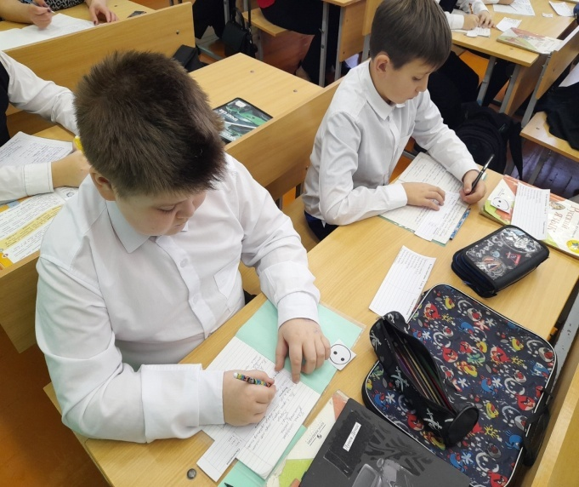
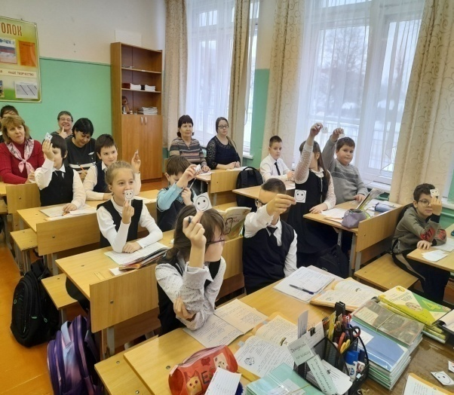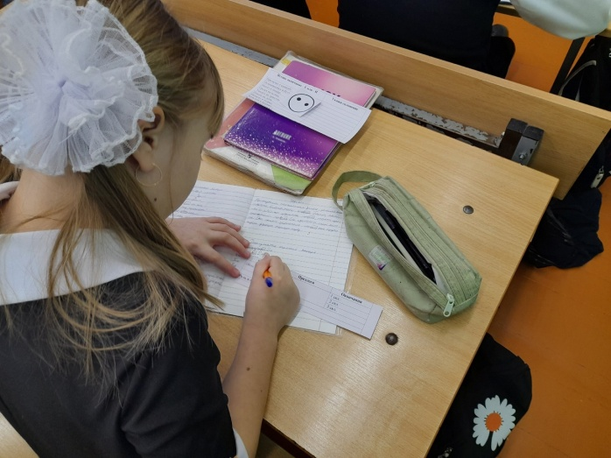

Ученики 2-4 кл. представляли индивидуальные творческие проекты «Словарные слова в картинках». Итогом работы стал словарный диктант. Большинство учеников справились на «4» и «5». Это доказывает, что наглядность при изучении материала у младших школьников играет большую роль, а тем более, когда выполнена самим учеником.

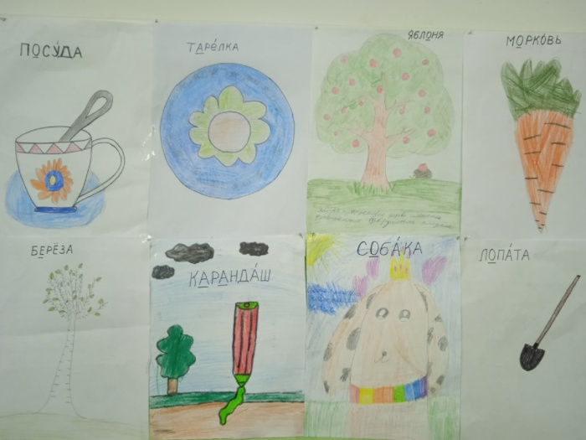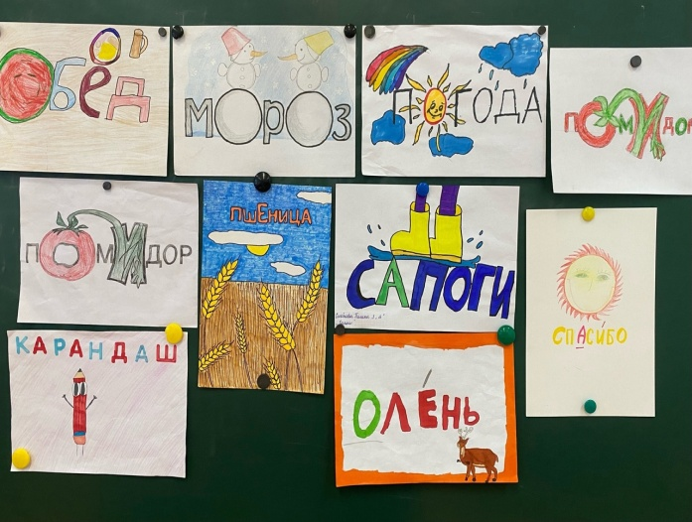

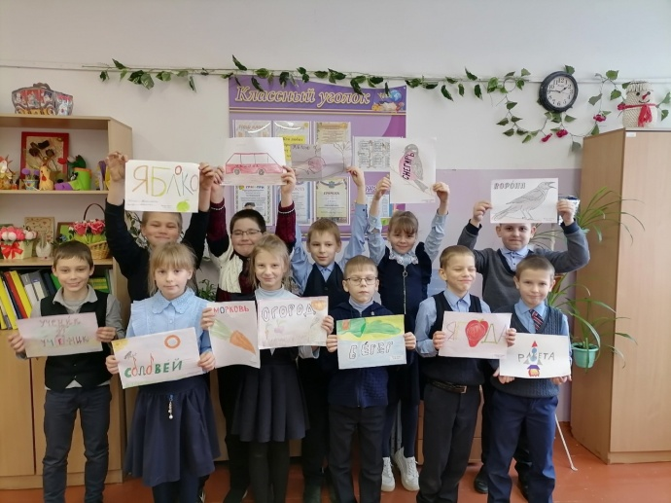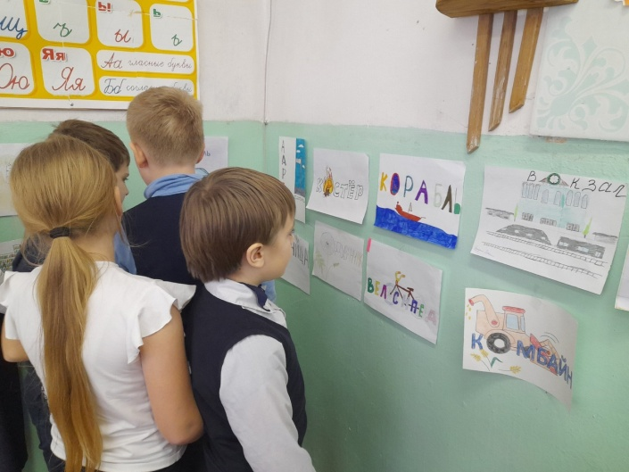

В конкурсе «Юный каллиграф» принимали участие учащиеся 1-ых и 2-ых классов. Задачами конкурса было проверить умение каллиграфически правильно писать буквы; проверить навыки учащихся в скорописи; развивать внимание, мелкую моторику, умение концентрироваться на работе; развивать навыки работы в условиях соревнования. А главное – привить навык красивого грамотного письма и в дальнейшем. Почерк у учащихся с годами меняется не в лучшую сторону, пропадает старание и желание писать красиво.
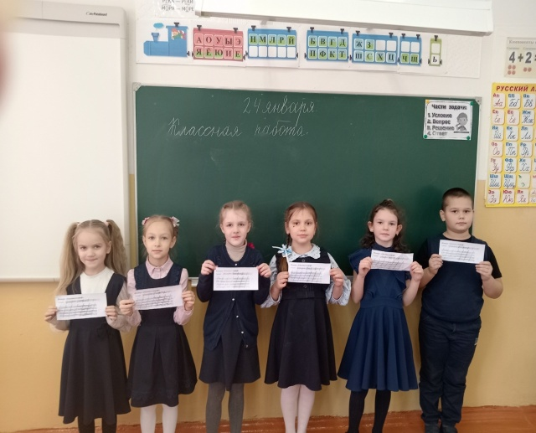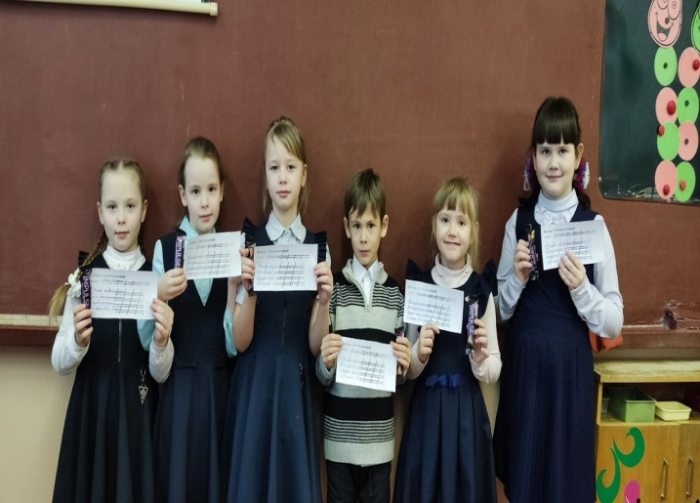

Среда, 24.01.24г. – день математики. Уроки математики в этот день начинались с конкурса «Быстрый счетовод». Учителя приготовили для детей различные формы проведения конкурса: загадки, игры, интерактивные задания. В каждом классе были выбраны «Быстрые счетоводы», а награда – «5».
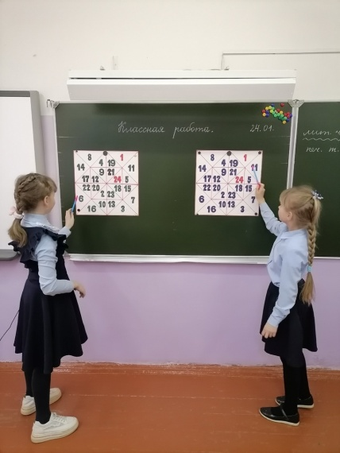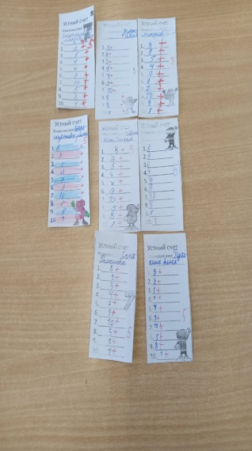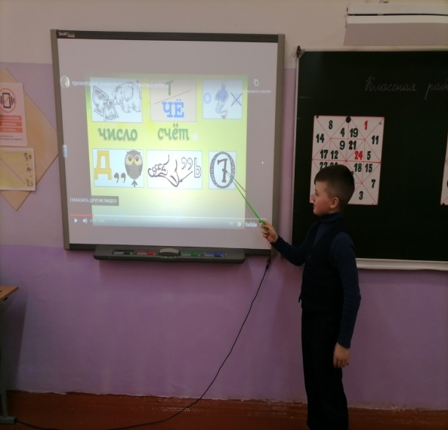

Интересное занятие курса внеурочной деятельности «ЛогикУм» прошло в 3«б» классе. Ребята под руководством учителя Кружковой И.В. выполняли задания на внимание, развитие логического и образного мышления.
Многочисленные задачи, связанные с окружающим миром, русским языком, литературой и даже музыкой привлекли внимание не только учащихся, но и присутствующих педагогов. Всем понравилось выполнять математические задания, связанные с жизнью человека. Выполняя арифметические действия, ребята узнали, сколько ударов в минуту бьётся сердце, сколько деревьев сбережёт 1 центнер макулатуры, сколько литров воды требуется человеку в день. Особенно привлекло внимание учащихся упражнение на сбор танграма. Это известная, любимая во всем мире головоломка-конструктор, представляющая собой комплект из плоских геометрических фигур (танов), которые при сложении образуют квадрат.
Учитель Кружкова И.В. продемонстрировала, что математика
может быть не скучной, а очень интересной.

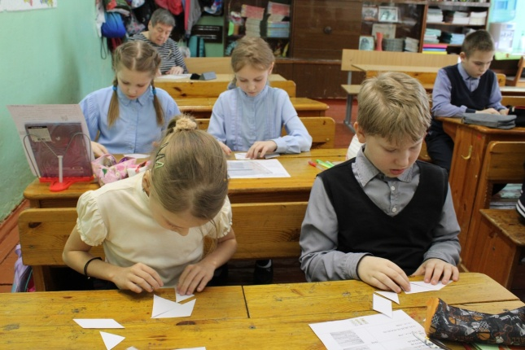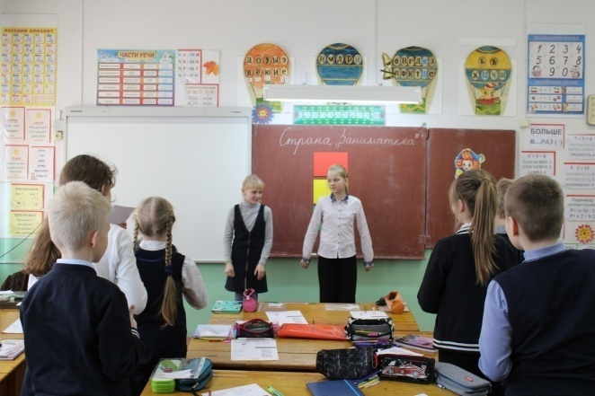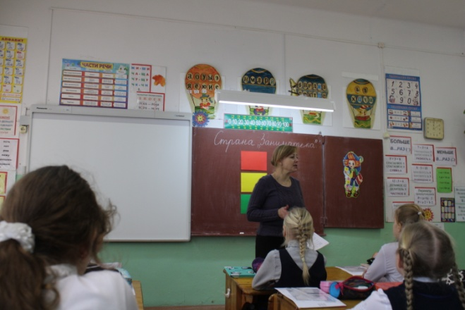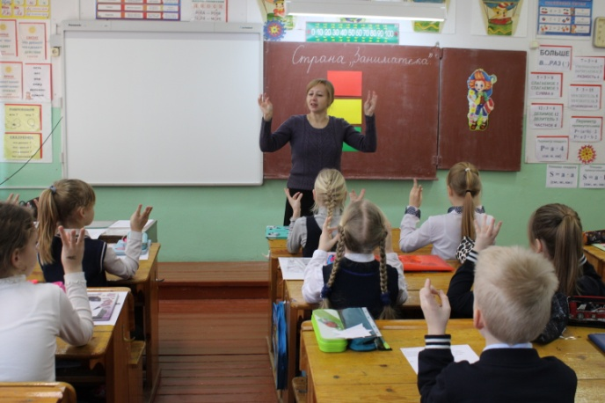

Игру «Занимательная геометрия», практическое занятие для 4-х классов, провели учителя Буршева О.Г. и Нарбут С.О. Целью занятия было закрепить знания учащихся и узнать новое по геометрическому материалу посредством игры; развивать умение к самостоятельной деятельности, поиску путей решения в нестандартных условиях; воспитывать умение работать в группах.
В ходе игры ученики, работая в группах, отгадывали загадки о геометрических фигурах и составляли ответы на загадки в картинках. Знакомились с новыми геометрическими фигурами: конус, пирамида, куб, цилиндр и не только складывали, склеивали их из шаблонов, но и выбирали из предложенных определений, названий фигур то, которое соответствует сделанной фигуре. Решали веселые геометрические задачи на нахождение площади и периметра. Выполняли творческое задание на внимание. Складывали в технике оригами стаканчик, а потом вспоминали, какие геометрические фигуры получались при сложении. Это задание оказалось очень сложным. В ходе игры выяснили отличия плоских геометрических фигур и объёмных.

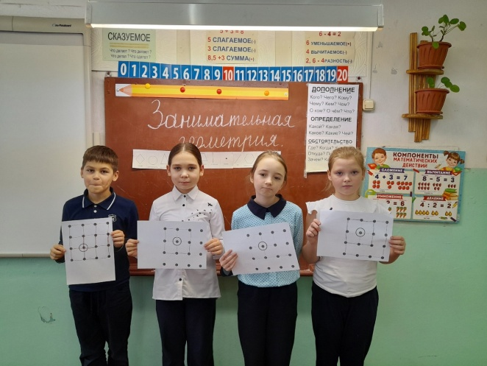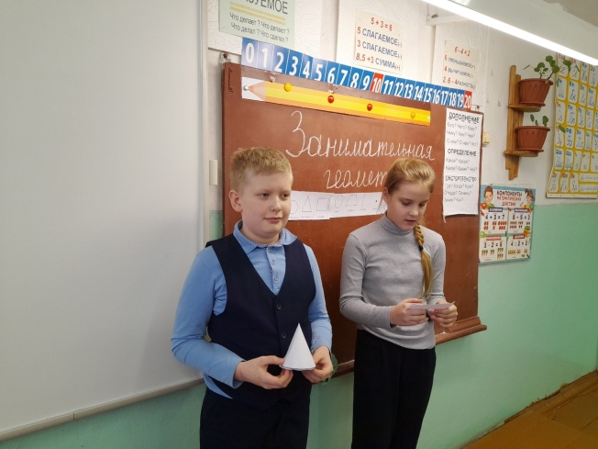
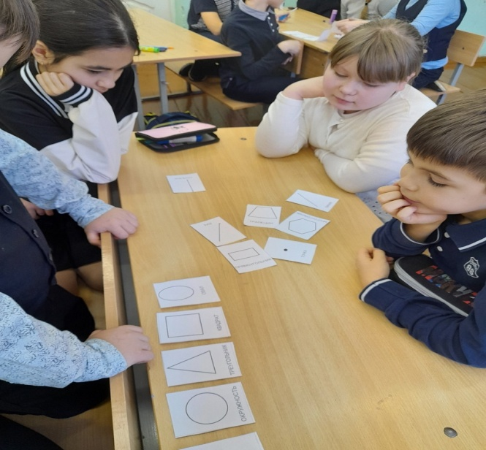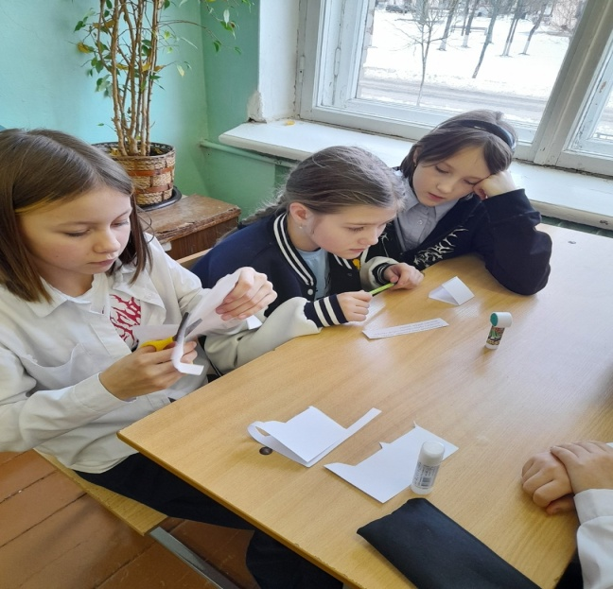

Чтобы выполнять действия с геометрическими фигурами, надо их хорошо знать. Ученики 1-ых и 2-ых классов выполняли творческую работу «Аппликация из геометрических фигур». Поделки из геометрических фигур представляли собой плоскую аппликацию, состоящую из деталей различной формы и размера. Аппликациями украсили творческие стенды в классах.
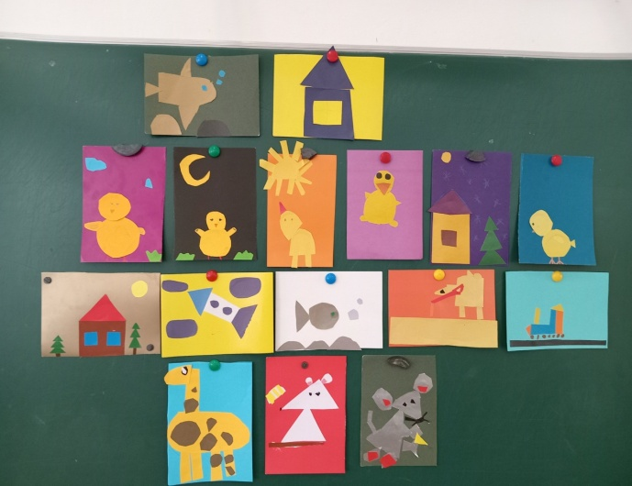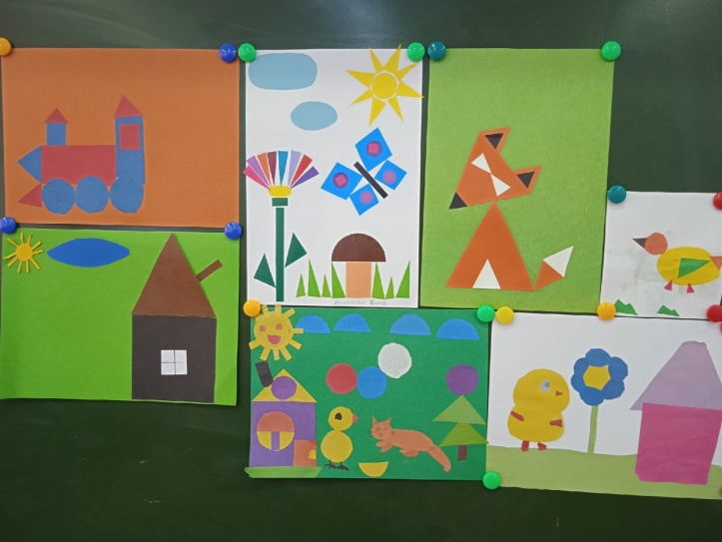

25 и 26.01.2024 г. – дни юных патриотов. Все мероприятия этих дней были приурочены к 80-летию освобождения г. Новосокольники от немецко-фашистских захватчиков.
25 и 26 января активисты Движения Первых, под руководством Гайдовой О.А, подготовили и провели Уроки Мужества, посвященные 80-той годовщине освобождения г. Новосокольники от немецко-фашистских захватчиков, для учащихся 3 и 4-ых классов.
Уроки были построены в форме беседы с опорой на знания младших школьников о том тяжёлом времени не только для жителей нашего города, но и всей страны. Через отрывки документальных фильмов времён Великой Отечественной войны, воспоминания ветеранов из книги учителя истории нашей школы Алексеева Ю.Н. «Земля, опалённая войной», учащиеся узнали, как жили люди в годы оккупации, какие зверства устраивали фашисты над жителями города. Активисты рассказали о партизанском движении в годы войны, о присвоении звания «Край партизанской Славы» Новосокольническому району. По фотографиям из старинного сундучка вспомнили о памятниках, установленных в нашем городе в память о подвигах защитникам и освободителям от немецко-фашистских захватчиков. Почтили память погибших воинов минутой молчания.
Юные жители должны знать историю своего края и понимать, насколько страшна война в любом ее проявлении.

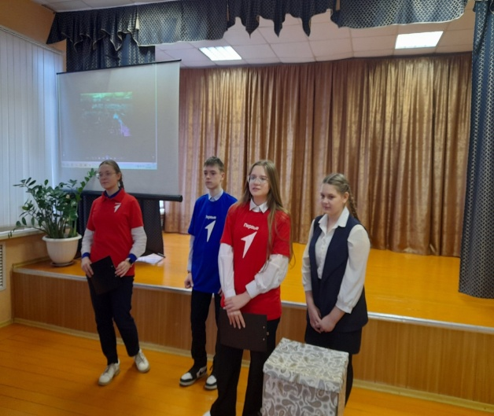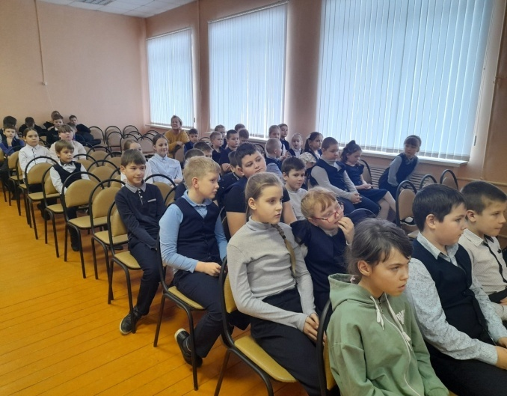
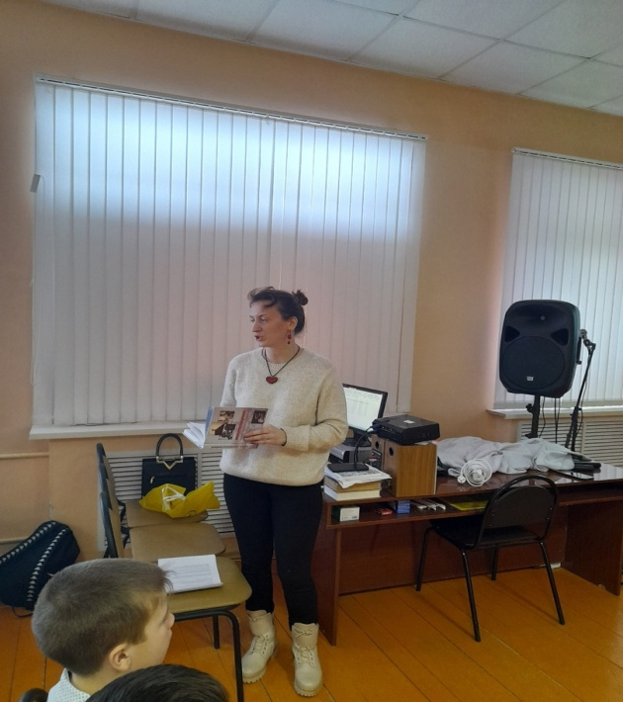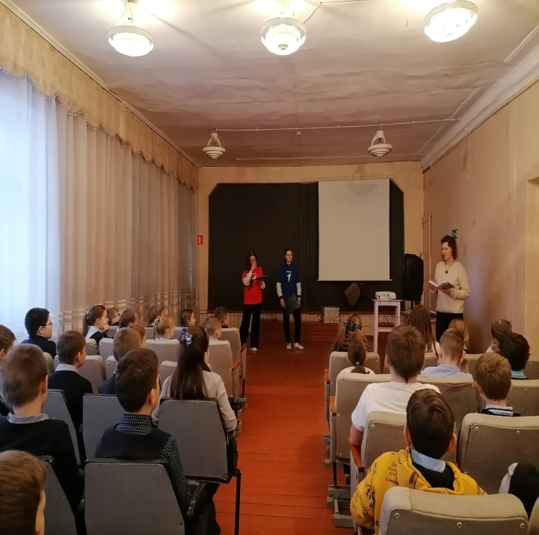

Заведующая районной детской библиотекой Светлана Федорова и библиотекарь Анна Васильева подготовили и провели для учащихся вторых и третьих классов урок- реквием «И жестока. И страшна шла по Родине война».
Ребята с огромным вниманием и интересом слушали о боях, которые проходили на территории района в годы Великой Отечественной войны, о бессмертных подвигах и мужестве советских солдат.
Библиотекарь Анна Васильева ознакомила юных читателей с пятым томом книги «Солдаты Победы», который повествует о наших земляках, участвовавших в Великой Отечественной войне.
Подвиги наших земляков навсегда записаны в историю Великой Отечественной войны. Именами многих героев войны названы улицы города Новосокольники. В их честь установлены мемориальные доски, им воздвигнуты памятники, обелиски.
Также она рассказала о своём родственнике, участнике войны, Тимофее Андреевиче Захарове, награжденном медалью "За боевые заслуги", орденами Красной Звезды и Отечественной войны 1 степени.
Сто тридцать две недели оккупации. Два с половиной года регулярных бомбежек. Почему немецко-фашистские захватчики так упорно держались за Новосокольники? Почему город называли уважительно "крепость"? Всё это и многое другое ребята узнали из фильма «Бои местного значения. Новосокольническая крепость», который посмотрели в конце урока-реквиема.

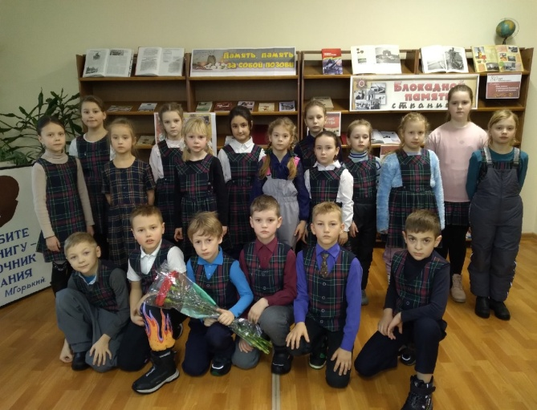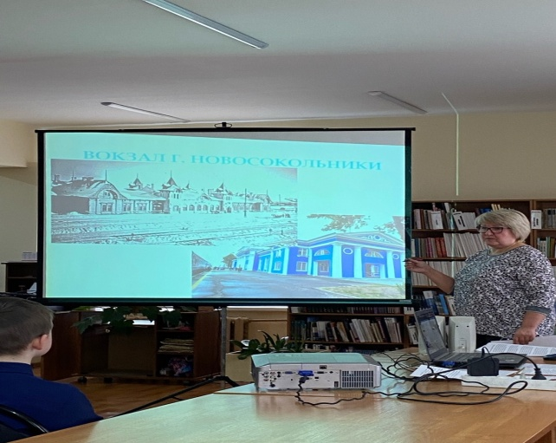
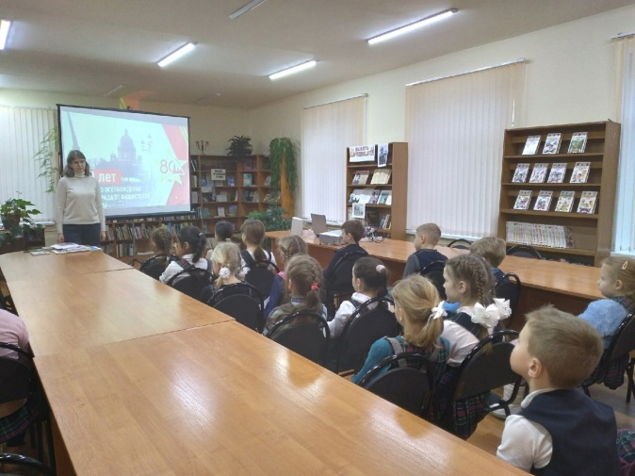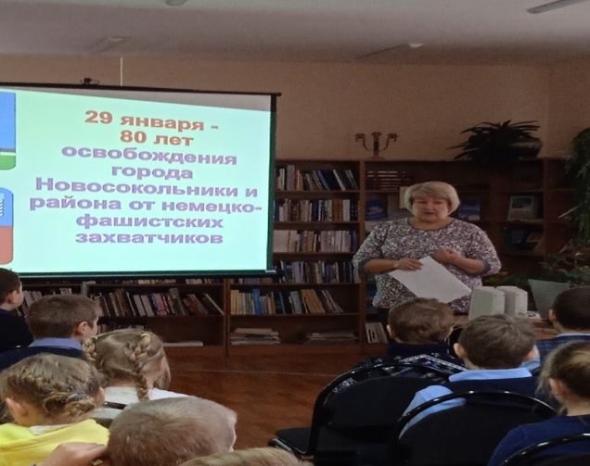

Во всех уголках нашей страны, в городах и сёлах, есть священные места: памятники и обелиски, куда приходят люди для того, чтобы почтить память героев, возложить цветы. С 25 января по 29 января ученики начальной школы участвовали в акции «Славному подвигу нет забвения». Ребята вместе с классными руководителями возложили цветы к памятникам воинов, кто сложил голову в боях за освобождение нашего города, района в годы Великой Отечественной войны от немецко-фашистских захватчиков и почтили память погибших минутой молчания.

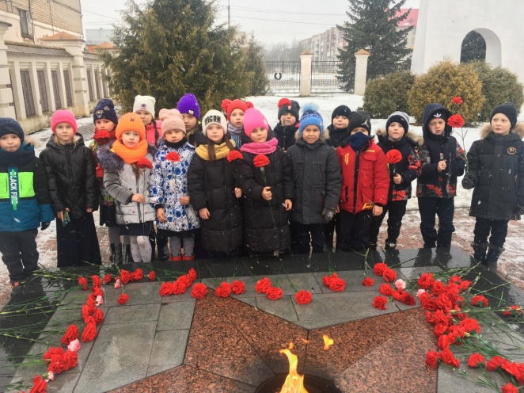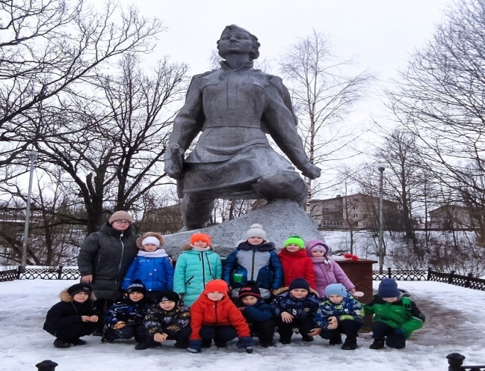
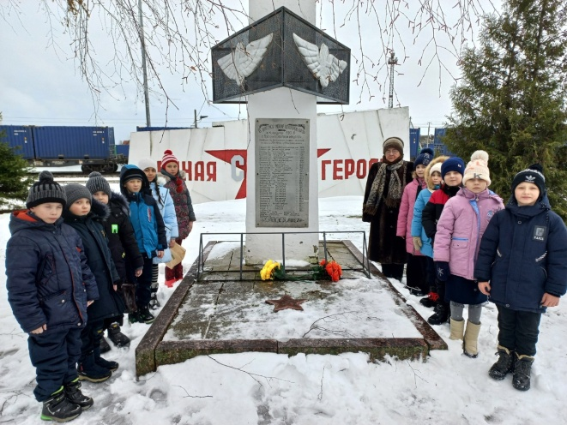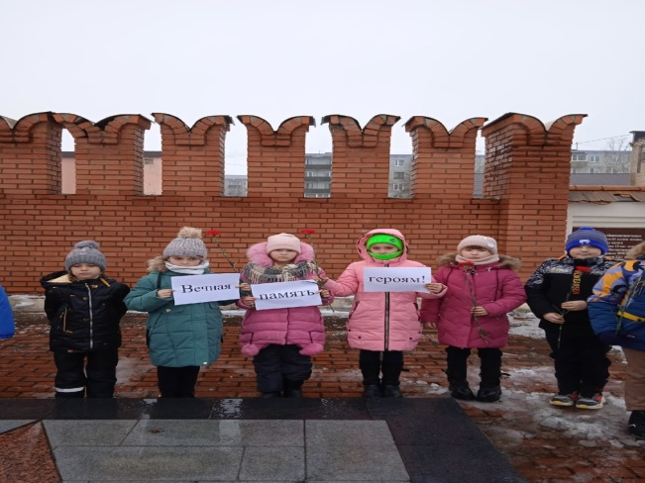

26 января ученики начальной школы и ребята из Движения Первых по традиции поздравили «Новосокольнический районный Совет ветеранов войны и труда» с 80-ем освобождения г. Новосокольники от немецко-фашистских захватчиков. В тёплой дружеской обстановке Базлова Галина Александровна, руководитель «Новосокольнического районного Совета ветеранов войны и труда», поделилась своими воспоминаниями о встречах с ветеранами Великой Отечественной войны и пожелала детям счастливого мирного детства, успехов в учебе.
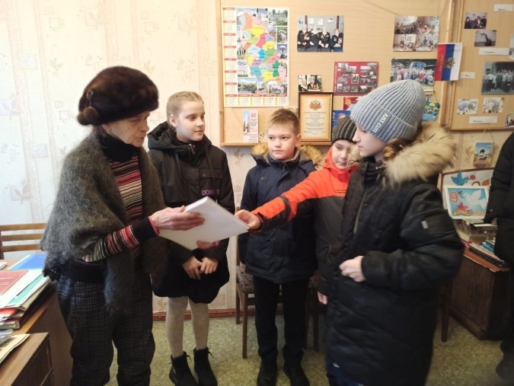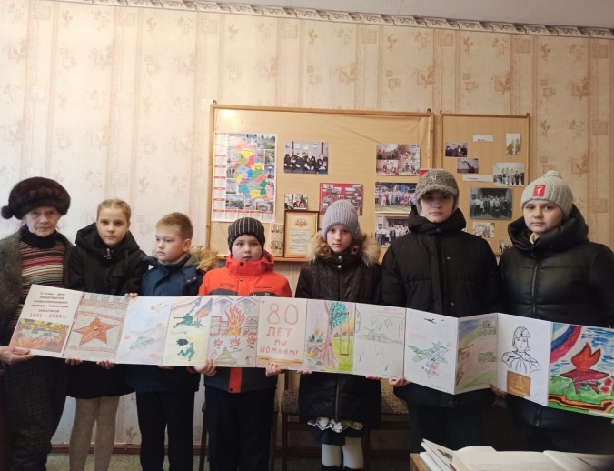

На рисунках, посвящённых освобождению города Новосокольники от немецко-фашистских захватчиков, юные художники изображали боевую технику, героических людей, которые, несмотря на все трудности, смерть, горе, потери, голод и разруху военных лет, не просто выстояли, но и победили. Дети отразили в рисунках свое отношение к историческим событиям нашего города военных лет. Рисунки подарили Краеведческому музею г. Новосокольники.

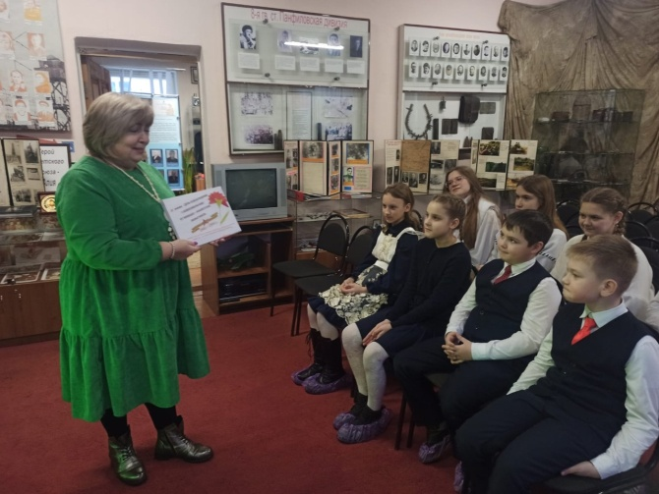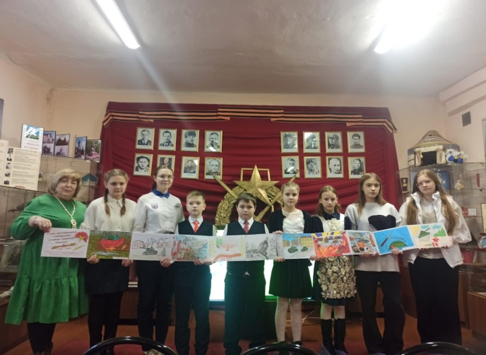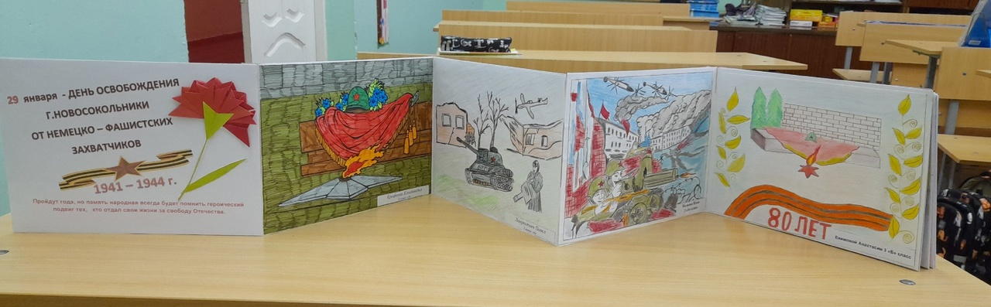

Итогом Дней юных патриотов стала викторина «Город, опалённый войной» среди учащихся 3-4 кл. 70 % справились успешно с вопросами викторины на закрепление знаний о тяжёлом военном времени родного города и получили по окружающему миру – «5 ».
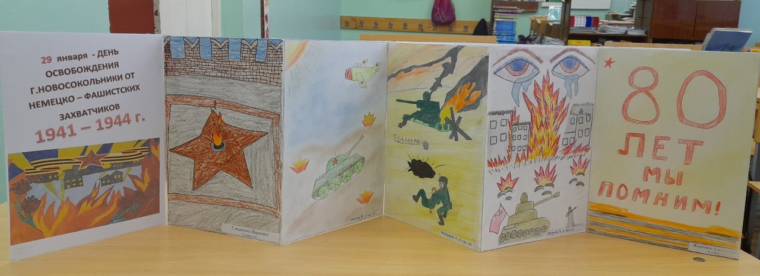

По результатам проведения недели начальных классов можно сделать следующие выводы:
За время проведения методической недели начальных классов учителя имели возможность не только видеть уровень проведенных мероприятий, состояние учебно-воспитательного процесса и методической работы, но и могли сравнивать, анализировать и делать определенные выводы.
Можно с уверенностью сказать, что неделя начальных классов «Марафон знаний» прошла в атмосфере творчества, сотрудничества и показала высокую результативность работы учителей начальных классов.
Каждый ученик мог на протяжении всей недели сравнивать свои работы с лучшими работами своих одноклассников, оценить свои работы, выбрать лучшие. Учащиеся на внеклассных мероприятиях показали хороший уровень самоорганизации, высокий уровень выполнения требований учителя, в достаточной степени – уровень владения универсальными учебными действиями.

